Activités de codage d’une numériques

- Image numérique
Une image numérique est constituée d’un ensemble de pixels, c’est-à-dire de petits carrés colorés disposés les uns à côté des autres sous la forme d'un tableau à deux dimensions, le pixel représente ainsi le plus petit élément constitutif d'une image numérique. Chaque pixel est caractérisé par sa position sur l’image (sous forme de coordonnées), et sa couleur.  Exercice 1 :  - Combien de pixels contient cette image ? ……  - Combien de couleurs différentes permettent-elles de décrire cette image ? …….  - En déduire combien de bits permettent de coder un pixel ? l’image ? ……… | 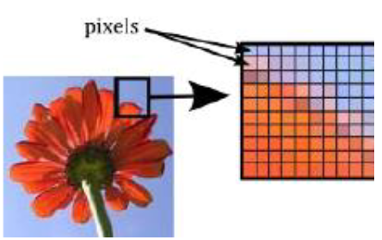  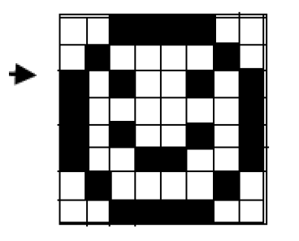
- Codage d’une image numérique
  - Codage d’une image sur 1 bit : 1bit/pixel
Rappeler combien de couleurs un codage de pixels en 1 bit permet-il d’obtenir ? ….
Le format PBM ( Portable Bit Map) est utilisé pour enregistrer des images sur 1 bit.
Activité 1 :  - Créer un dossier images numériques  - Ouvrir le bloc-notes de windows puis copier-coller le texte ci-contre à droite.  - L’enregistrer sous le nom image1.pbm dans le dossier  - Ouvrir ce fichier avec GIMP, il faut zoomer  (affichage, zoom, ajuster à la fenêtre)  - Que voyez-vous ? ………………..  - A quoi correspond le 7 11 de la 2ème ligne ?  …………………………………………………………………..  - Bravo vous avez créez votre 1ere image numérique | P1  7 10  0 0 0 0 0 0 0  0 0 0 0 0 1 0  0 0 0 0 0 1 0  0 0 0 0 0 1 0  0 0 0 0 0 1 0  0 0 0 0 0 1 0  0 0 0 0 0 1 0  0 1 0 0 0 1 0  0 0 1 1 1 0 0  0 0 0 0 0 0 0
Exercice 2 :  - Créer dans le bloc-notes sur le même principe l’image ci-contre dans un fichier alien.bpm | 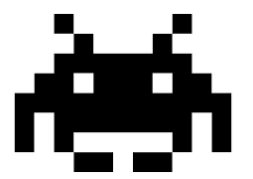

  - Codage d’une image en niveau de gris sur 8 bits

Question : Combien de nuances de gris peuvent prendre les pixels d’une image codée sur 8 bits en niveau de gris ? …………
Dans ce type de codage, le blanc a pour valeur 255 et le noir 0
Plus un gris sera foncé, plus la valeur associée sera proche de 0

Activité 2 : télécharger et ouvrir dans GIMP le fichier image2.pgm
Créer alors un fichier du même format nommé initiales.pgm permettant d’afficher vos initiales avec un dégradé de clair à foncé vers la droite, puis l’ouvrir dans GIMP pour vérifier.
On choisira 20 comme niveau de gris désiré
(conseil : il faut le faire sur papier avant pour connaitre les dimensions à entrer)

Exercice 3 : Associer à chaque image ci-dessous un tableau ci-contre  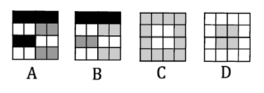 | 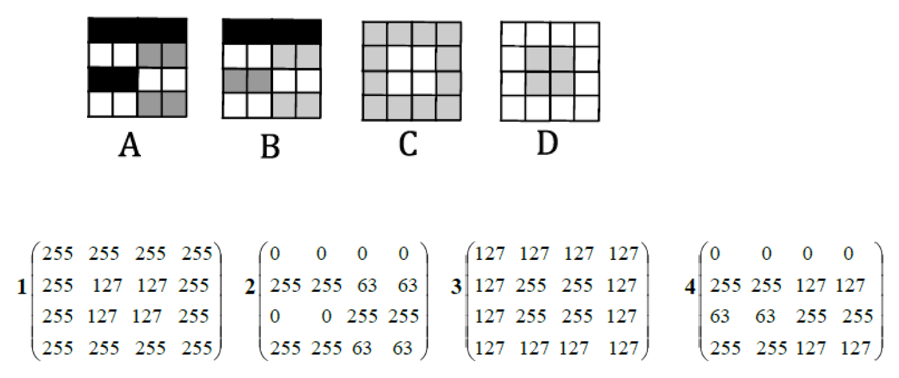  A : ………… B :………… C : …………….. D : …………….

  - Le codage RVB (Rouge Vert Bleu ) : 24 bits par pixel
Principe : Dans le codage RVB ( ou Red Green Blue en anglais) ,
on associe à chaque pixel 3 valeurs de couleurs : une valeur de Rouge, une de Vert et une de Bleu.
La couleur du pixel sera le résultat de la synthèse additive de ces 3 couleurs.
Dans le codage RVB 24 bits, chaque couleur primaire sera codée sur 8 bits (3 × 8 bits !)
Exemple : Un pixel bleu sera codé : 0 0 255 (Rouge : 0, Vert : 0 , Bleu : 255 la valeur maximale)

a. Combien de nuances de chaque couleur pourra-t-on obtenir ?
b. Au final, combien de couleurs différentes pourra avoir une image ?

c. Compléter le tableau ci-dessous :

Couleur du pixel | Rouge | Noir | Vert | Bleu | Blanc | Jaune | Cyan
Valeur en décimal

Activité 3 :
- Télécharger le fichier image3.ppm et l’ouvrir dans GIMP pour le visualiser

- Modifier ce fichier dans le bloc-notes pour obtenir
- un rectangle de 3 pixels sur 2 pixels
- avec 6 couleurs : rouge, vert, bleu, noir, blanc, jaune

bonus : vous pouvez maintenant coloriser votre alien !!

